Pasteurizado y envasado por:  Asesoría & Negocios  Av. América Sur N° 3955 Urb. La Merced  Trujillo - Perú  Ingredientes:  100% Fruto de algarrobo del norte  Fecha de envasado:  Aplicaciones en:  Jugos, ensaladas de frutas, yogurt, cocteles y otros.  Conservar y almacenar en lugar fresco a temperatura ambiente | Algarrobina  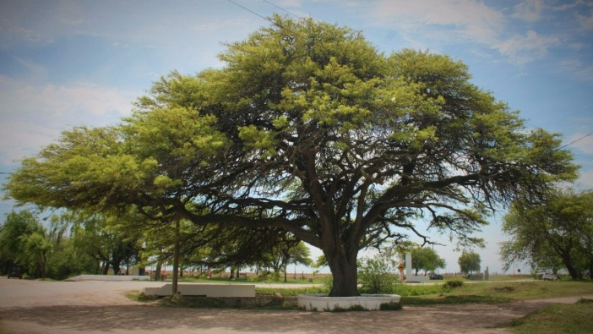  Fruto del bosque  100% Pura y natural  Chulucanas - Piura | RUC. 10078530541  Registro sanitario: En trámite  Producto Peruano  Información Nutricional:  Proteínas……………………….. 5.70%  Grasa total……………………… 0.04%  Humedad……………………….. 23.50%  Carbohidratos………………… 69.39%  Fibra………………………………. 0.10 %  Calcio…………………………….. 0.20%  Fósforo……………………………0.20 %  Otros……………………………… 2.87%  Contenido aprox.: 1 Kilo

